АДМИНИСТРАЦИЯ
СЕЛЬСКОГО ПОСЕЛЕНИЯ СВЕТЛОЕ ПОЛЕ
МУНИЦИПАЛЬНОГО РАЙОНА КРАСНОЯРСКИЙ
САМАРСКОЙ ОБЛАСТИ

ПОСТАНОВЛЕНИЕ
от 07 октября 2020 года № 498

Об утверждении реестра мест (площадок) накопления твердых коммунальных отходов, расположенных на территории сельского поселения Светлое Поле муниципального района Красноярский Самарской области

Руководствуясь Федеральным законом от 06.10.2003 № 131-ФЗ «Об общих принципах организации местного самоуправления в Российской Федерации», в соответствии с частью 2 статьи 8, частью 4 статьи 13.4 Федерального закона от 24.06.1998 № 89-ФЗ «Об отходах производства и потребления» Администрация сельского поселения Светлое Поле муниципального района Красноярский Самарской области ПОСТАНОВЛЯЕТ:
- Внести изменение в Постановление Администрации сельского поселения Светлое Поле муниципального района Красноярский Самарской области от 15.05.2019 г. № 65 «Об утверждении реестра мест (площадок) накопления твердых коммунальных отходов, расположенных на территории сельского поселения Светлое Поле муниципального района Красноярский Самарской области»
- дополнить Реестр пунктом 22 следующего содержания (Приложение № 1):
- Опубликовать настоящее постановление в газете «Красноярский вестник» и разместить на официальном сайте Администрации муниципального района Красноярский Самарской области в разделе Поселения /Сельское поселение Светлое Поле/.
3. Настоящее постановление вступает в силу со дня его официального опубликования.
4. Контроль за исполнением настоящего постановления оставляю за собой.
Глава сельского поселения
Светлое Поле муниципального района
Красноярский Самарской области И.А.Старков
Приложение № 1
к постановлению администрации
сельского поселения Светлое Поле
муниципального района Красноярский
Самарской области от 07.09.2020г. № 498

Реестр мест (площадок) накопления твердых коммунальных отходов, расположенных
на территории сельского поселения Светлое Поле муниципального района Красноярский Самарской области

№ п/п |  |  | Данные о нахождении мест(площадок) накопления ТКО |  | Данные о технических характеристиках мест (площадок) накопления |  |  |  |  | Данные о собственниках мест (площадок) накопления твердых коммунальных отходов |  | Данные об источниках образования твердых коммунальных отходов, которые складируются в местах
 |  |  | Адрес |  | Материал покрытия | Площадь контейнерной площадки, кв.м. | Карта | Количество контейнеров | Объем одного  контейнера накопителя, м.куб. | для ЮЛ: полное наименование и ОГРН, адрес | для ИП: Ф.И.О., ОГРН записи в ЕГРИП, адрес регистрации по м/ж; для ФЛ: Ф.И.О., серия, номер и дата выдачи паспорта или иного документа, удостоверяющего личность, адрес регистрации по м/ж, контактные данные)
1 |  |  | 2 |  | 3 | 4 | 5 | 6 | 7 | 8 | 9 | 10
22. |  |  | 446368, Самарская область, Красноярский район, п. Городцовка, тер. Промышленная зона, д.2-12 |  | бетон | 0,7 | Приложение  №2 | 2 | 0,7 м.куб. | Общество с ограниченной ответственностью «Янтарное», ОГРН 1176313047460, адрес: п. Городцовка, тер. Промышленная зона, д.2-12 | - | Общество с ограниченной ответственностью «Янтарное».

Приложение № 2

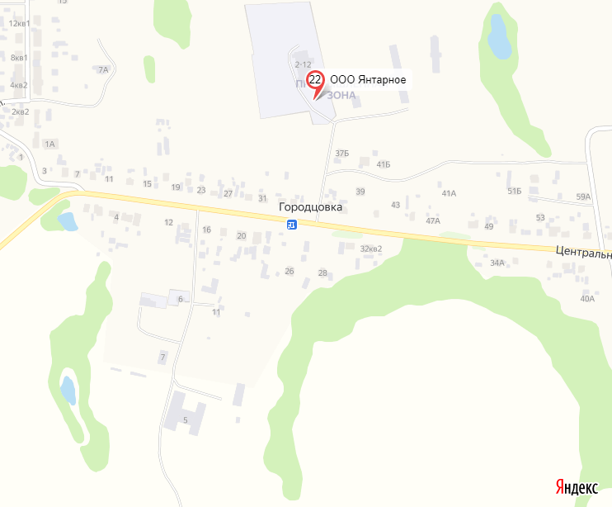

Географические координаты площадки накопления ТКО –53.502754,50.258878

